8 ЭТМ от 09.11.
На этой неделе мы займёмся повторением. Выполненное задание прошу сфотографировать и прислать до 15.11 на мою рабочую почту
vcherashnyaya-distant2020@yandex.ru .
1) Подпишите предложенные аккорды. Сфотографируйте и пришлите мне. Выполняйте задание за фортепиано!
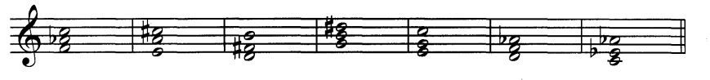
2) Постройте данные аккорды от указанных звуков вверх. Сфотографируйте и пришлите мне. Выполняйте задание за фортепиано!
